Lời kêu gọi vũ trang cho đội tàu “bóng tối” sau chiến dịch bắt giữ của Anh
Sam Chambers
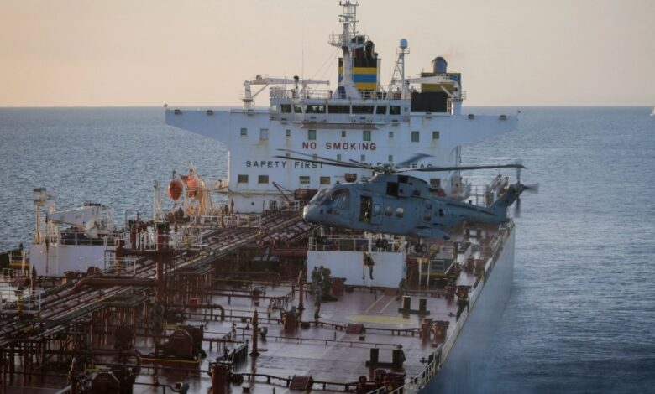X.com
Lực lượng vũ trang Anh đã thực hiện vụ bắt giữ đầu tiên từ trước đến nay đối với một tàu chở dầu thuộc “đội tàu bóng tối” của Nga. Trong chiến dịch kéo dài 6 giờ trên eo biển Manche, lực lượng chức năng đã lên tàu chở dầu bị trừng phạt Smyrtos và bắt giữ một thuyền viên với cáo buộc vi phạm các lệnh trừng phạt.
Con tàu sau đó được đưa đến khu vực neo ở ngoài khơi bờ biển phía nam nước Anh, tại đó con tàu hiện vẫn đang bị điều tra. Một công dân Ấn Độ đã bị bắt giữ để phục vụ thẩm vấn, trong khi 24 thuyền viên người Gruzia và Ấn Độ vẫn ở lại trên tàu.
Chiến dịch này đánh dấu lần đầu tiên Anh sử dụng các quyền hạn được Thủ tướng Keir Starmer công bố vào tháng 3, cho phép lực lượng quân sự và cơ quan thực thi pháp luật Anh lên kiểm tra các tàu thuộc đội tàu bóng tối bị trừng phạt khi chúng đi qua vùng biển của Anh.
Một số quốc gia châu Âu khác, đặc biệt là Pháp, cũng đã tiến hành các hoạt động tương tự trong năm nay. Ông Starmer cho biết hành động này là “một đòn giáng nữa vào Nga” và chứng minh rằng những người đang tiếp tay cho cuộc chiến của TT Vladimir Putin tại Ukraine “không thể che giấu được nữa”.
Chính phủ Anh ước tính đội tàu bóng tối của Nga hiện gồm hơn 700 tàu và chịu trách nhiệm vận chuyển khoảng 75% lượng dầu xuất khẩu đang bị áp đặt các lệnh trừng phạt của nước này. Anh cho biết họ đã áp đặt lệnh trừng phạt đối với gần 600 tàu có liên quan đến hoạt động thương mại này.
Việc bắt giữ tàu Smyrtos dường như đã tạo ra tác động tức thì đối với hoạt động vận tải dầu. Sau khi thông tin về vụ bắt giữ được công bố, một số tàu chở dầu bị trừng phạt đã thay đổi hải trình để tránh tiếp cận eo biển Manche.
Vụ việc cũng đã gây ra phản ứng dữ dội từ phía Moscow. Ông Dmitry Rogozin, thượng nghị sĩ Nga và là cựu đại diện của Nga tại NATO cho rằng Nga nên trang bị thuốc nổ cho các tàu thuộc đội tàu bóng tối nhằm răn đe các nỗ lực bắt giữ trong tương lai.
Ông Rogozin tuyên bố: “Chúng ta cần gài mìn trên những tàu chở dầu mà chúng ta sử dụng.” Ông đề xuất rằng các khối thuốc nổ có thể được kích hoạt nếu tàu bị bắt giữ tại các cảng nước ngoài. Ông còn nói thêm rằng “một vài vụ nổ” cùng với các sự cố tràn dầu phát sinh sẽ khiến hải quân các nước phương Tây “phải thay đổi suy nghĩ”.
Những phát biểu này ngay lập tức làm dấy lên lo ngại về nguy cơ leo thang căng thẳng và các rủi ro nghiêm trọng đối với an toàn hàng hải cũng như môi trường biển, trong bối cảnh các quốc gia phương Tây đang gia tăng giám sát và thực thi các lệnh trừng phạt đối với hoạt động vận chuyển dầu của Nga.
----------------------------------------------------

